管理体系审核记录表
过程与活动、  抽样计划 | 涉及  条款 | 受审核部门：管理层 主管领导：黄芳， 陪同人员：杨长安（管代） | 判定
 |  | 审核员：冉景洲，远程审核（手机、微信） 审核时间：2022年12月29日
审核条款：
QMS：4.1组织及其环境;4.2相关方需求与期望;4.3确定体系范围;4.4体系及其过程;5.1领导作用与承诺;5.2方针;5.3组织的角色、职责和权限；6.1应对风险和机遇的措施；6.2目标及其实现的策划；6.3变更的策划；7.1.1资源 总则；7.4沟通；7.5.1文件化信息总则9.1.1监测、分析和评价总则；9.2内部审核；9.3管理评审；10.1改进 总则；10.3持续改进

OHSMS：4.1组织及其环境;4.2相关方需求与期望;4.3确定体系范围;4.4体系;5.1领导作用与承诺;5.2方针;5.3组织的角色、职责和权限；5.4工作人员的协商和参与；6.1应对风险和机遇的措施；6.1.4措施的策划；6.2目标及其实现的策划；7.1资源；7.4沟通；9.1监视、测量、分析和评价；9.2内部审核；9.3管理评审；10.1改进 总则；10.3持续改进；

范围的确认，资质的确认，法律法规执行情况，重大质量事故，及顾客投诉和质量监督抽查情况，环境安全投诉，一阶段问题验证。
组织及其环境;  相关方需求与期望;  确定体系范围;  体系及其过程;  总要求 | QO:4.1;4.2;4.3;4.4 | 公司在管理手册中，明确风险和机遇事件的识别方法/途径、风险和机遇事件的评估方式、制定主要风险和机遇事件的应对措施的要求公司全体员工的质量、环保、安全意识比较强。公司的办公及生产设施、设备比较先进。对公司不利的内、外部因素有：市场竞争非常激烈，服务利润不断降低、用工成本增加。  公司通过业内展会、同行交流、座谈会、工作例会、QQ、微信等进行内外部沟通，并定期进行评审，形成会议记录。  抽查2022年总过程风险机会识别措施评价表，内容及记录清晰。  公司确定的相关方有员工、顾客、政府机构、审核机构、供方等。  理解员工诉求的形式为面谈、会议等；理解银行等相关方的形式主要为电话沟通、上门拜访等；  员工关注的主要问题有工资、待遇、晋升机制、福利等，顾客关注的主要问题产品质量、产品交付及时性、售后服务、产品价格等。  查见《相关方要求识别和控制》  抽查顾客需求和期望：产品质量符合顾客要求；产品按时完工、交付；价格合理等。  对相关方的要求的监视和评审的方法多样，通过QQ、微信等现代通讯手段是常用的便捷而又高效主要方法。  公司在管理手册和制定的《风险和机遇管理制度》中，确定了对公司有利的内外部环境因素，对公司不利的内、外部因素有：市场竞争非常激烈，国家和政府对企业环保要求提高等。  公司通过业内展会、同行交流、座谈会、工作例会、QQ、微信等进行内外部沟通，并定期进行评审，形成会议记录。  对相关方的要求的监视和评审的方法多样，通过QQ和微信等现代通讯手段是常用的便捷而又高效主要方法。  公司质量和职业健康安全管理体系的范围是：  QMS：暖气片的生产。  OHSMS：暖气片的生产所涉及场所的相关职业健康安全管理活动。  生产地址：衡水市冀州区春风南大街396号，与审核任务书一致。  公司QMS不适用条款：8.3条款；  理由：公司产品按客户要求进行生产，因此ISO9001:2015标准条款8.3设计和开发条款不适用；删减8.3条款不影响公司提供满足顾客和适用法律法规要求的产品的能力和责任的要求。  与负责人沟通确认，关键过程：焊接、试压、静电喷涂。特殊过程：焊接过程  公司外包过程：对于公司的外包过程进行了充分识别，就公司目前生产运营情况，无外包过程  公司通过请咨询专家到公司来宣传、培训、结合已经形成的质量、环境和职业健康安全管理体系文件，修订整合建立了质量、环境和职业健康安全管理一体化的管理体系，以GB/T19001-2016标准为主线，以“过程方法”为基础，融入了GB/T45001-2020标准要求，并明确了过程顺序和相互作用以及过程有效运作和控制所需的准则和方法。在管理手册中，确定产生非预期的输出或过程失效对产品和顾客满意带来的风险，以及应对措施。组织制定管理评审控制程序，定期进行评审，必要时变更过程，以确保过程持续产生公司期望的结果。 | 符合
领导作用与承诺 | QO:5.1 | 总经理：黄芳， 管代：杨长安， 员工代表：李建辉。  通过视频与黄芳总经理交流：总经理从以下活动方式对公司建立、实施质量、职业健康安全管理体系并持续改进其有效性所做出的承诺提供证据：  1、公司以会议、培训等形式对员工进行满足顾客要求和适用法律法规要求重要性的教育，使全体员工意识到满足上述要求是公司适应市场经济，树立良好形象，提高经济效益至关重要的管理行为；  2、制定和发布公司自身发展质量、职业健康安全方针；  3、确保管理目标的制定、分解落实到相关职能和部门，并激励员工为实现目标而努力；  4、定期进行管理评审，以评价管理方针、管理目标的适宜性及实现情况，同时评价管理体系的适宜性、充分性和有效性。  5、为确保建立、运行和持续改进管理体系所需的一切资源得到满足，公司提供了信息、技术、人力、设备、环境和资金等必要资源。 | 符合
方针 | QO:5.2 | 质量方针：精益求精 创“明诺”新优势。  职业健康安全管理方针： “保障健康、安全服务、以人为本、永续发展、遵守法规、持续改进”。  其内涵包含了：  公司以“以您为中心，以我为半径，让您最满意”作为经营理念。体现了以顾客为关注焦点的经营承诺。关注顾客的需求，不断向顾客提供满意的产品和服务，使我们公司持续发展壮大；体现了持续改进、精益求精的经营思想。追求创新、持续改进，不断提高产品质量，让顾客满意，树明诺品牌；  公司以“标准是底线，我们要做得更好”作为质量理念。标准是底线：就是达到标准只是起点，我们要超过标准，做得比标准更好；我们要做得更好：就是我们做的要超出期望，不断进步，追求卓越  员工是企业的重要资源，关爱员工是企业义不容辞的义务；  诚信经营是企业永久经营的法宝，守法是公司的生存底线。  公司只有在质量上获得客户的认可、经营上坚持诚信守法、强化安全、环保义务和责任，企业才能持续发展。  公司管理方针所体现的几个方面的内涵做出了诠释，方针与公司的总体经营理念相适应、协调，符合企业目前现状，体现了让客户满意、保证质量符合性、预防污染、安全健康、遵纪守法、持续改进的承诺。  质量、职业健康安全管理方针在手册上进行了确定和发布，并通过文件发放的形式发放至各部门、给员工进行了宣传培训。  管理方针对外进行了发布。  手册对方针的内涵进行了阐述，为目标制定及评审提供了框架，每年至少一次,在管理评审会议上讨论其适宜性和改进机会。  企业的质量、职业健康安全方针的内容和管理基本符合标准和法规要求。 | 符合
组织的角色、职责和权限； | QO:5.3 | 查《管理手册》包括了企业组织机构图、职能分配表。公司编制了《岗位任职要求》对总经理、管理者代表、各部门的岗位职责和权限进行了规定，内容全面合理。各部门、岗位之间通过会议、文件传阅、培训等方式相互了解职责与权限。 | 符合
工作人员的协商和参与 | O:5.4 | --《信息沟通与协商控制程序》规定了公司内外信息交流、协商的对象、方式、记录等。  公司员工参与协商，员工提出参与安全知识的学习和培训，需要发放劳保用品。  查见内部交流主要通过直接面谈、会议、文件、培训方式，外部交流主要通过电话、信函方式。  查见：公司内部会议记录表，沟通信息包括：  告知员工：职业健康安全事务代表是李建辉；  告知员工：职业健康安全管理体系建立的依据、标准和意义，为了更好地执行国家有关职业健康安全管理法规、政策和强制性标准的各项规定，落实本公司质量、职业健康安全管理体系程序文件的有关要求，公司2022年7月10日对相关方出具告知书；告知公司的管理方针及安全方面的管理要求；  组织员工学习：与安全健康管理有关的法律法规，包括《劳动合同法》、《消防法》、《职业病防治法》等关于员工权益、保险等内容；  与职业健康安全事务代表李建辉交谈，其清楚自己的职责：负责向管理层反映职工职业健康安全管理方面的要求，对事件的调查、处理，职工劳动防护的改善事宜进行协商交流；参与职业安全健康方针、目标、指标、管理方案的制定工作，提出合理化建议。  询问职业健康安全事务代表李建辉，了解到暂未发生员工与企业的劳动纠纷、工伤、员工投诉、员工权益争执等情况。 | 符合
应对风险和机遇的措施； | QO:6.1 | 公司策划并批准实施《风险和机遇的应对措施控制程序》，内容包括风险类型、风险因素、应对机遇及措施、现行控制方法、涉及的场所及部门等；  查见《风险和机遇评估分析表》：  - 类型：外部因素；  类别：竞争风险公司目前的主导产品在市场占有率和领先趋势比较明显，影响公司的领先优势。机遇：竞争加剧，发展压力大，但也会带来新的发展机遇。  应对机遇及措施：及时关注公司产品市场的情况，收集信息及时调整，保持公司产品的竞争力。  针对外部因素，还分析了市场、文化、社会经济、法律法规的变化等。  - 类型：内部因素；  类别：人力资源风险：公司目前人员，被外单位吸引离开的情况还是存在，人员在素质上参差不齐，加上绩效考核不能落实，会对工作完成质量造成不好的影响。机遇：公司目前主要人员比较稳定，各项绩效能顺利开展，为公司发展提供一个比较好的基础。  应对机遇及措施：各部门应及时关注员工的心态变化，注意工作方式，创造良好的工作环境，提高员工的归属感。  针对内部因素，还分析了财务状况、人力资源、基础设施等。  另查，公司提供有《危险源辨识、风险评价和风险控制程序》，内容包括危险因素的识别、确认、汇总、评价和不可接受风险的确定、登记、清单发放及更新控制。  公司不可接受风险源有以下三项：  1）触电；2）火灾；3）机械伤害。  抽查机械伤害的控制措施：  1.定期对生产是被进行保养，使其处于完好状态。  2.加强安全生产教育，提高安全防护意识。  3.制定操作规程、生产安全管理制度，严格遵守执行。  4.发放、配戴劳保防护用品。  5.采购适当的应急救护药品。  6.购买工伤保险。  应对风险和机遇的措施应与其对于产品和服务符合性的潜在影响相适应 | 符合
策划措施 | O：6.1.4 | 组织管理层策划关于开展职业健康安全管理体系中所采取措施，以便管理安全目标、危险源、合规性义务、组织识别的风险等等。通过合规性评价、目标考核、运行方案、管理评审、内外部沟通等方式以保证管理体系达到预期结果。具体见各部门审核记录。 | 符合
目标及其实现的策划 | QO：6.2 | 公司质量、职业健康安全目标：  1) 产品交付合格率100%；  2) 顾客满意率≥96%；  3） 合同按时完成率100%；  4) 职业病发生率为0；  5) 重大安全事故和伤亡事故为0；  6) 火灾事故为0；  查《目标考核统计表》2022年7月-2022年11月对目标进行考核：  产品交付合格率100% 实测：100%  合同按时完成率100% 实测：100%  顾客满意率≥96% 实测：98%  火灾发生为0 实测：0  重大安全事故和伤亡事故为0 实测：0  职业病发生为0。 实测：0  均达到目标，并将指标进行了分解。 | 符合
资源 | QO:7.1 | 询问黄芳总经理，企业为了实施质量、职业健康安全管理体系，并持续改进其有效性、增强顾客满意度和体系正常运行提供了充足的资金及必要的资源，为提高员工质量、安全意识组织了的培训，目前的资源基本满足策划需要。  总经理对资源的配备比较重视，人力资源、设备和工作环境等可满足暖气片的生产的需要。 | 符合
沟通 | QO:7.4 | 公司和部门负责人清楚公司及各部门与质量、职业健康安全相关的内部沟通和外部信息交流的项目、内容等。如：公布、公开质量、职业健康安全方针及其目标、与客户、外部供方等相关产品和服务的沟通等。  --主要的事项内、外沟通均事先做出策划或规定，内容包括：沟通事项、沟通的职责、沟通对象、沟通内容、沟通时机、沟通方式等等。  --通常的沟通方式包括但不限于：会议、文件、联络书、培训、拜访、交谈、报告等。  --查看记录并口头交流确认：公司行政部负责的相关内、外沟通效果基本满足要求。 | 符合
监测、分析和评价总则； | QO:9.1.1 | 公司对需要监视和测量的对象的确定，监视、测量、分析和评价方法的选择，实施监视和测量的时机、实施分析和评价的时机界定，质量、职业健康安全管理体系的绩效和有效性的评价方法的采用及有关监视和测量记录的保留等要求予以较清楚的策划和确定，详见相关程序文件及监视、测量、分析和评价的实施计划。  如：  （1）《职业健康安全监视与测量控制程序》  （2）《内部审核控制程序》  （3）《管理评审控制程序》  （4）《应急准备与响应控制程序》  （5）《合规性评价控制程序》等  查，提供有部门目标考核测量表、内审报告、管理评审报告、顾客满意度调查等记录，符合策划要求。 | 符合
内部审核 | QO：9.2 | 查管理手册，公司按标准要求编制了《内部审核控制程序》，规定了内部审核的目的、范围、职责、要求、方法频次等，规定每两次内审的时间不得超过12个月。  查，2022年《体系审核实施计划》（按质量、环境和职业健康安全三体系策划审核）  审核时间：2022年10月15日至10月16日  目的：验证公司质量、环境、职业健康安全三体系运行的有效性及符合性；  范围：管理手册覆盖的所有部门、过程和要素。  审核组：审核组长：李艳胜 组员： 黄超  抽查《管理层审核检查表》、《行政部审核检查表》、《生产部审核检查表》、《供销部审核检查表》等审核记录，审核过程及条款基本齐全，不存在审核自己部门的情况。  查本次内审共发现不合格项1个，属一般不符合。涉及生产部EO:8.2条款不符合事实描述为“未能提供应急预案记录”，已经对不合格原因进行了分析，制订了纠正措施，并对结果进行了验证。  查，审核结论：公司质量、环境及职业健康安全管理体系的建立符合标准要求、实施有效。  通过内部审核，公司质量、职业健康安全管理体系的建立实施是有效的，符合标准要求。 | 符合
管理评审 | QO:9.3 | 查，公司管理手册，规定了管理评审的要求：管理评审的主持人、时间频率、管理评审的输入、输出等。公司制定了“管理评审控制程序”,规定每年至少进行一次管理评审，每次时间间隔不超过12个月  时间：2022年10月25日（按质量、环境和职业健康安全三体系策划审核）。  主持人：黄芳总经理  参加人员：体系涉及到的各部门所有人员  评审输入内容：  1、质量/环境/职业健康安全管理体系内部审核结果；  2、质量/环境/职业健康安全法律法规遵守情况及合规性评价；  3、来自外部相关方交流信息，顾客的反馈（顾客满意程度的测量结果、顾客抱怨与投诉等信息）；  4、环境/安全目标、指标管理方案的完成情况；  5、预防和纠正措施的实施情况；  6、可能影响质量/环境/安全管理体系变化（如：公司管理活动/服务的变化、组织机构和人员调整、法律法规和其它要求的变化造成的可能影响管理体系策划、实施的变化，促成管理体系改进的因素而生成的管理体系改进的建议）；  7、公司及项目的工作总结计划等。  改进的建议：继续加强质量、环境、职业健康安全的继续学习和理解。全员参与，提高企业的管理水平。  查管理评审改进措施及验证表，由行政部组织于2022年10月26日实施了对员工进行质量、环境、职业健康安全管理体系标准强化培训，效果良好。提供有培训及评价记录，改进措施合理，完成情况良好，达到预期要求。  评审输出内容：  管理体系运行有效，符合标准要求，得到了正确的实施和保持。  管理方针的评审：方针合理、适宜符合要求，  体系策划情况的评审（包括法律法规、目标指标）；  预防措施和纠正措施的状况。  实施与运行情况的评审（包括资源提供、文件控制）；  体系绩效测量和监视（包括目标达成情况、内审审核）：通过考核目标达成良好，内审基本符合要求；  相关方关注：2022年7月至今未收到顾客及相关方关于重大服务质量问题的投诉；  管理评审结论：公司建立的质量、职业健康安全管理体系符合企业现状，公司建立的管理体系适宜、充分、有效。 | 符合
改进 总则  持续改进 | QO:10.1；10.3 | 公司制定系列程序文件《管理评审控制程序》、《不合格品控制程序》、《纠正和预防措施控制程序》及《内部审核控制程序》，对持续改进的过程予以规定，以实现质量、职业健康安全管理体系及服务质量符合性的持续改进。持续改进的过程包含持续改进的提出、立项、不合格的原因的分析、纠正措施的确定、跟踪和评价及负责部门和人员职责等。  公司主要按策划的管理手册、程序文件等实施运行，主要采用内审、管理评审、数据分析、纠正和预防措施、质量方针和目标等来实现对质量、职业健康安全管理体系的持续改进，另外主要通过日常工作中发现的问题及时予以调整解决来实现。 | 符合
范围的确认，资质的确认，法律法规执行情况，重大质量事故，及顾客投诉和质量监督抽查情况，安全投诉，一阶段问题验证。 |  | 与负责人沟通确认，公司质量、职业健康安全管理体系范围：  QMS：暖气片的生产。  OHSMS：暖气片的生产所涉及场所的相关职业健康安全管理活动。  资质核验：营业执照（三证合一）检查有效，公司严格执行国标及相关标准要求和法律、法规要求。  2022年7月至今，公司生产的暖气片产品得到顾客的认可，无重大质量问题和投诉。  产品暂无质量监督抽查情况，提供有产品的三方委外检验报告，详见附件。  无重大职业健康安全的问题和投诉。  一阶段问题验证:无。
说明：不符合标注N
管理体系审核记录表

过程与活动、  抽样计划 | 涉及  条款 | 受审核部门：行政部， 主管领导：张恩萌， 陪同人员：李建辉 | 判定
 |  | 审核员：杨珍全， 远程审核：手机、微信 审核时间：2022年12月29日
审核条款：
OHSMS：5.3组织的角色、职责和权限；6.1.2危险源辨识和职业安全风险评价；6.1.3法律法规要求和其他要求；6.2目标及其实现的策划；7.2能力；7.3意识；7.4沟通；7.5文件化信息；8.1运行策划和控制；8.2应急准备和响应；9.1监视、测量、分析和评价；9.1.2法律法规要求和其他要求的合规性评价；10.2不符合和纠正措施/OHSMS运行控制财务支出证据。
组织的角色、职责和权限 | O:5.3； | 在管理手册中和岗位职务说明书中规定了行政部的安全职责和权限，以确保部门工作的展开和实施：  - 负责实施公司红头文件的管理与控制；  - 负责基础设施维修工作的接口和协调；  - 确定人力资源的需求，制订培训计划，评价培训成效；  - 提供岗位必需的能力、意识培训，组织特种设备作业人员培训、持证上岗；  - 负责公司与外协方、政府主管机关、认证机构之间沟通和信息的交流；  - 负责公司的财务会计管理工作，组织会计核算，及时、准确、全面地反映公司的财务状况  7） 总经理交办的其它工作。  负责人称：部门工作职责还涉及部门职业健康安全事项，部门危险源辨识评价等工作.  部门职责清晰、明确。  行政部负责人能基本阐述本部门的主要职责。 | 符合
危险源辨识和职业安全风险评价 | O:6.1.2 | 查见：《危险源辨识、风险评价和风险控制程序》,上述文件对识别和评价方法、程序、职责、记录作了规定。  查见：《危险源辨别及风险评价表》，危险源过打分和小组评议共评价出公司不可接受风险：3项，分别是：1）火灾；2）触电；3）机械伤害。辨识清楚、准确，评价充分合理。  抽查见触电控制措施的策划：  1.加设漏电、触电保护装置，  2.定期检查，保证用电设备及接电线路完好。  3.临时用电，采取安全防护措施，禁止乱拉乱接。  查见：行政部及办公区域《危险辨别及风险评价表》  2022年7月18日发布  行政部及办公区域共识别出包括:  办公设备发生故障，漏电导致的触电；线路老化漏电、人员吸烟引发火灾等危险源。  采用的是经验判断法、过程分析法识别。  查见，行政部及办公区域打分法确定了2项不可接受风险：（1）线路老化漏电、人员吸烟引发火灾；（2）办公电器及线路漏电引发触电伤人。  危险源辨识基本充分、风险等级评价基本合理。  查见确定的火灾管理方案：  1）服务场所及办公场所进行火灾隐患检查；  2）定期检查灭火设施；  3）制定急预案，对人员进行预案培训和演练。 | 符合
法律法规要求和其他要求 | O6.1.3 | ---公司制定有《法律法规与其他要求控制程序》，查有《适用法律、法规及其他要求清单》，对本公司职业健康安全管理体系适用的法律法规和当地政府、行业要求进行了识别，包括职业健康安全卫生标准等。  · 查见：2022年《适用法律、法规及其他要求清单》  1）国家相关法律法规等  2）与职业健康安全管理相关的执行标准  抽 ：中华人民共和国消防法  中华人民共和国职业病防治法  职业病诊断与检定管理办法  工作场所职业病危害作业分级等67份。  《清单》中列出了法规名称、颁布实施时间、适用条款等内容；  法规清单上传内部网络，以培训和宣传结合向员工传达要求，记录充分。基本符合要求。 | 符合
目标及其实现的策划 | O:6.2 | 查见：公司有将职业健康安全目标分解到各个部门，行政部的目标是：  职业健康安全目标 实施情况（2022年7月-2022年11月）  1、重大安全事故和伤亡事故为0； 100%  2、火灾事故为0； 0  3、职业病发生为0； 0  4、安全资金计划投入率100%； 100%  抽查2022年7月-2022年11月的《职业健康安全目标考核统计表》和考核记录，经考核均完成目标任务，但不能提供数据的实证性材料，需改进。  查见公司制定的危险源控制措施有：1）火灾；2）触电；3）机械伤害等3个控制措施。  抽查：火灾的控制措施：  1.合理配置消防灭火器，定期点检；  2.组织员工安全知识培训，提高消防意识和技能水平；  3.制定火灾应急预案，并定期进行消防演练；  4.定期对各种线路、机械设备进行检查保养，使之处于安全状态；  5.建立易燃易爆品存放及摆放要求。  ........  目标指标管理方案基本适宜，能够完成。 | 符合
能力 | O:7.2 | 公司确定了从事的工作影响职业健康安全管理体系绩效和有效性且在公司控制范围内的人员所必要的能力，这些能力主要是基于适当的教育、培训或经历等。  ---公司对每个从事影响产品符合性要求及从事的工作影响职业健康安全管理体系绩效和有效性的工作人员的能力进行识别，制定培训制度、有计划有目的、系统地提供培训以满足这些需求。  适用时，采取措施（包括：培训、辅导、重新分配工作或招聘具有能力的人员）获得所需的能力，并评价措施的有效性。保留适当的形成文件的信息，作为人员能力的证据。  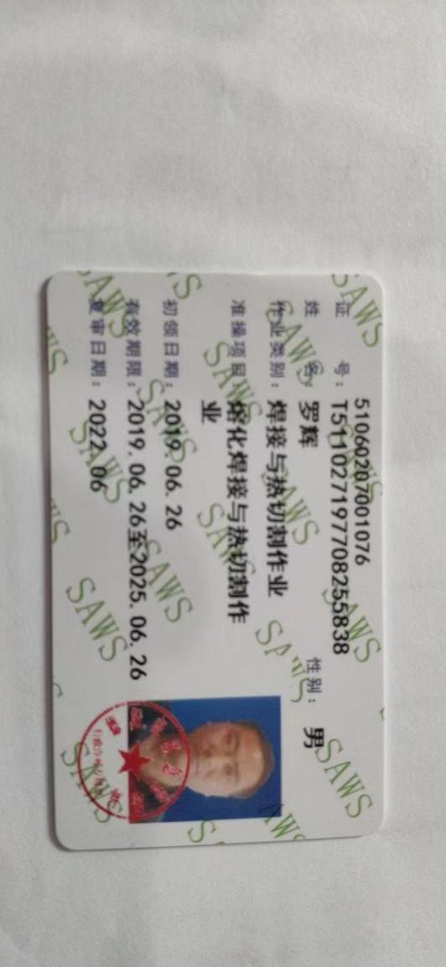  抽查特种人员持证情况：  提供有2022年度培训计划表，计划培训7次，已培训7次。  抽查培训计划和培训记录。  1：2022.7.20<培训记录>;ISO9001基本知识及认证知识的培训，参培人员：全体员工。考核方式：提问；培训有效性评估：保持培训成效，基本实现了培训目的。  2：2022.9.13<培训记录>;内部审核员培训，参培人员：李艳胜、黄超。考核方式：提问；培训有效性综合评定意见：通过本次培训，两位预备内审员对ISO9001、ISO14001、ISO45001体系标准要求有了清楚的了解，具备了ISO9001、ISO14001、ISO45001内部审核的基本能力，为公司举行内部审核作了充分的准备。达到培训的目的。  3：2022年11月7日，公司管理制度培训，要求公司全体员工熟悉公司各项管理制度。培训方式：讲解。参培人员：公司全体人员。 等经过考核：提问方式：培训效果评价：通过此次公司管理制度培训，公司全体人员了解了公司的管理理念和发展远景，公司的各荐管理规定和奖罚规定。基本达到培训的目的。  ........  其余培训计划均按计划实施培训。 | 符合
意识 | O:7.3 | 公司通过宣导、培训、制度约束等方式确保员工能意识到他们从事的活动的相关性及重要性，以及他们对贯彻方针、达成目标及实现职业健康安全管理体系的有效性的积极贡献，以及其不符合其要求的后果。  ---经与负责人沟通了解，基本具备以上必要职业健康安全管理体系相关意识。 | 符合
沟通 | QO7.4 | --《信息沟通与协商控制程序》规定了公司内外信息交流、协商的对象、方式、记录等。  对部门之间有需要交流的有关安全健康管理信息，在公司内部利用部门会议、宣传栏进行安全管理方针及目标、指标、管理方案及环保法律法规等内容的宣传、沟通。  公司员工参与协商，员工提出参与安全知识的学习和培训，需要发放劳保用品。  查见内部交流主要通过直接面谈、会议、文件、培训方式，外部交流主要通过电话、信函方式。也可以通过工会等员工权益机构提出诉求。  查见：公司内部会议记录表，沟通信息包括：  - 告知员工：管理者代表是杨长安：  - 告知员工：职业健康安全事务代表是李建辉；  告知员工：职业健康安全管理体系建立的依据、标准和意义，公司2022年7月10日对相关方出具告知书；告知公司的管理方针及安全方面的管理要求。  - 组织员工学习：与安全健康管理有关的法律法规，包括《劳动合同法》、《安全生产法》、《职业病防治法》等关于员工权益、保险等内容；  4）将劳动保护要求、安全要求和意义作为新员工岗前培训内容。  询问职业健康安全事务代表李建辉，了解到暂未发生员工与企业的劳动纠纷、工伤、员工投诉、员工权益争执等情况。  审核时未发现有相关方投诉等安全违规情况发生。 | 符合
文件化信息 | O:7.5 | ----有《文件和记录控制程序》，体系文件生效实施日期为2022年7月1日，文件规定了质量、环境和职业健康安全管理体系文件的编制、审批、评审、编号、回收、发放、更改、换版、作废等的管理和控制。根据一阶段问题清单进行了对《管理手册》和程序文件的修改和完善。  · 查《体系受控文件清单》，包括管理手册、管理制度（程序）文件(22个)，另有公司制定的规章制度、管理职责等文件。  · 查：《文件发放、回收登记表》，抽查文件发放情况，有收文、发文的确认签字，符合文件发放规定。  · 查《法律法规和其他要求清单》，收录有67份，内容有国家和地方与质量、环境和职业健康安全管理体系相关适用法律法规。  文件资料基本满足岗位工作需要，并为现行有效版本。  · 查文件的评审及更新：管理评审时对文件的适宜性及可操作性进行评审：适宜、可操作。  查文件的作废：暂无作废文件。  电子文档需要责任部门留下发放记录，并告知换页处置要求。  文件按需求和公司管理规定发放至有关部门和人员，查有发放记录，符合。  待改进：  未对电子文档的安全性管理做出明确规定。  ----有《记录控制程序》，文件编制、审核、批准、发放、修改、废止、回收、销毁、保管的要求。  规定了对记录登记、编码、更改、处理、检查、填写、收集、整理、保存等要求。  提供《记录清单（含质量、环境安全）》，有63份记录文件清单，规定了记录的名称、编号、责任部门、保存期限等内容。  核对标准规定的应保留的记录和保存期限，标准所规定的记录均涵盖，保存期限规定的合理。  记录清单中对记录的管理、控制进行明确的分工。行政部主要负责归档公司质量、环境及职业健康安全的标识、编目、保管、贮存，负责本程序的归口管理。查行政部保管的记录：  a.适用法律法规、标准规范清单；  b.年度培训计划等记录；  c.管理评审计划等记录；  d.危险源辨识及风险评价台帐；  e.质量目标完成情况统计表；  公司的各种记录由各部门分别管理并编号，装订保存。有追溯要求时查找。各种记录填写清晰，记录基本符合要求。 | 符合
运行的策划和控制 | O:8.1 | ◆组织制定了职业健康安全运行相关的控制程序及相应的控制准则，如相关方环境安全管理办法、劳保用品管理制度、消防管理制度、火灾预防应急准备和响应管理等过程的运行准则。  ◆根据过程的运行准则，组织实施资源能源的消耗控制火灾预防、职业健康安全事故防范等过程的控制，避免和减少了职业健康安全的损失。  ◆消防设施检查、火灾预防运行检查、安全环境检查等关键运行控制信息的证据都以记录或文件的方式保留。  ◆查见组织的职业健康安全运行控制状况：  1）意外火灾控制  建立消防检查管理制度；确定消防小组人员职责；按规定每月进行消防检查；制定应急准备响应预案；进行消防演习。  2）查劳动保护用品发放记录:  劳保用品 数量 领用人 领用日期  防尘口罩 100个 李艳胜 2022.10.10  防噪耳塞 6副 李建辉 2022.10.10  防护手套 10双 罗辉 2022.11.08  。。。。。。。。  3）对相关方施加影响  组织对进入场所内的供方送货员、访客视情况由安保人员或受访人提醒、签定安全协议等方式，告知相关遵守相应的运行准则，以防止外来人员受到人身伤害或职业健康安危害。 | 符合
应急准备和响应 | O:8.2 | 查见：《应急准备与响应控制程序》、《安全事故应急预案》、《消防应急预案》等  查见，公司于 2022年8月28日进行了消防安全演习，地点：公司。  组织部门：应急小组  参与人员：公司全体人员  演练目的：检验公司在火灾应急预案的可靠性，确保生产安全。  演练前对参加人员进行了消防知识培训并提供有消防安全演习记录，整个演习按公司制定的管理制度和应急预案实施，通过本次演练，让所有职工都在一定程度上对火灾事故应急疏散、正确逃生和正确使用灭火器材的技能有了进一步的实际体验，基本完成了本次消防演习，也达到了预期的目的。  视频查看应急准备：在公司办公区域，按要求配置灭火器，性能完好。 | 符合
监视、测量、分析和评价 | O9.1 | ----有《职业健康安全监视与测量控制程序》和管理文件。  ◆查公司消防安全运行检查记录表  2022年7月-2022年12月份，公司对消防器材、管理制度、疏散通道、安全出口等进行了检查，均合格。  检查人：李建辉，确认人：杨长安。  ◆ 查职工健康体检报告  目前公司对新入职员工安排了体检，抽近期员工体检表。  姓名 体检时间 体检单位 结论  王金秋 2022.11.25 衡水市中西医结合医院 可以继续从事原岗位工作  魏铁峰 2022.11.25 衡水市中西医结合医院 可以继续从事原岗位工作  赵爱芳 2022.11.25 衡水市中西医结合医院 可以继续从事原岗位工作  ........  ◆查作业场所职业病危害检测报告，衡水市强旺检测评价服务有限公司于 2022 年 10 月 25 日对该公司作业场所进行了职业病危害因素现场采样和检测，涉及职业病危害因素：电焊烟尘、其他粉尘、氮氧化物、一氧化碳、臭氧、锰及其化合物、紫外辐射、噪声、高温、工频电场等。检测结果：未超标。提供有检测报告，报告编号：报告编号：22DQ1117，见附件。  自体系建立以来没有发生过安全事故。  监测设备：公司暂无职业健康安全监测设备。 | 符合
监视、测量、分析和评价 | O:9.1.2 | ----有《合规性评价控制程序》，规定明确基本合理。行政部组织对公司安全健康管理活动，遵守相关法律法规和其他要求情况进行评价，评价结果符合相关法律法规和其他要求，无违法违规情况并保持有合规性评价记录。  查由行政部组织全体员工于2022年7月3日对公司管理和经营活动中涉及的危险源、法律法规进行了评价。  评价结论：符合相关法律法规要求  评价参加人员：全体成员。  编制：张恩萌 审准：黄芳 2022.7.3  查：有《合规性评价报告》，有保持合规性评价的相关记录。 | 符合
说明：不符合标注N

管理体系审核记录表
过程与活动、  抽样计划 | 涉及  条款 | 受审核部门：行政部， 主管领导：张恩萌， 陪同人员：尚永菊 | 判定
 |  | 审核员：明利红， 远程审核， 审核时间：2022年12月29日
审核条款：
质量管理体系Q：5.3组织的角色、职责和权限；6.2目标及其实现的策划；7.1.2人员；7.1.6组织知识；7.2能力；7.3意识；7.4沟通；7.5文件化信息；
远程审核采用的方式 |  | 网络微信群、微信视频、电话等方式。  微信群：衡水市明诺采暖设备有限公司审核群  公司总经理：黄芳 微信号：wxid_1dbdmr6q9x2f22；  公司行政负责人：张恩萌 微信号：tianlucom1314  审核员：明利红 手机号：13368090815 微信号：mmyy52058 | 基本适宜
组织的角色、职责和权限 | Q:5.3 | - 文件：《管理手册》5.3条款，《岗位职责》；文件适宜。  行政部：职责已明确:  1) 负责实施公司红头文件的管理与控制；2) 负责基础设施维修工作的接口和协调；3) 确定人力资源的需求，制订培训计划，评价培训成效；4) 提供岗位必需的能力、意识培训，组织特种设备作业人员培训、持证上岗；5）负责公司与外协方、政府主管机关、认证机构之间沟通和信息的交流；6）负责公司的财务会计管理工作，组织会计核算，及时、准确、全面地反映公司的财务状况7） 总经理交办的其它工作。  负责人称：部门工作职责还涉及部门职业健康安全事项，部门危险源辨识评价等工作。  - 以文件的形式发布，部门组织学习，提供有职责权限的要求文件，询问行政部负责人、员工代表，基本理解其本职工作内容。 | Y
目标及其实现的策划 | Q:6.2 | - 文件：《管理手册》0.8管理目标及第6.2条款  明确了目标分解、考核、层次、部门、考核方式，已将公司总目标分解到各部门。  - 抽记录：《质量目标》；《质量目标完成统计》；每月考核一次；  培训计划实施率100%；培训次数/计划培训数*100%；2022年7月-2022年11月完成情况：100%；  培训按时率100%；按时培训数/培训总数*100%；2022年7月-2022年11月完成情况：100%；  文件发放按时率100%；按时发放数/文件总数*100%；2022年7月-2022年11月完成情况：100%；  - 目标已完成，测量方法明确。 | Y
人员、能力、意识 | Q:7.1.2  Q:7.2;7.3 | - 《管理手册》第7.1、7.2、7.3条款；《人力资源控制程序》；建立了员工绩效考核管理相关制度，明确了人员的教育、能力、培训、意识等要求，及员工考核的时机、方法、结果利用等。文件适宜。  - 负责人介绍：公司建立体系时建立了人力资源控制程序及岗位职责等。包含：管理机构的职责和权限、员工及编制要求、招聘管理、劳动合同管理、员工档案管理、考勤制度、员工培训、考评、工资及福利等相关内容。  - 查见“岗位职责”管理制度，明确了公司各岗位工作人员教育、培训、技能、工作经历的具体要求；” 涉及工作岗位：总经理、部门负责人、行政部、生产人员、办公职员等。  - 负责人介绍：公司员工基本满足规定的任职条件，教育、培训、技能和经验方面的能力。解决人力资源需求方法包括人才市场招聘、网上公开招聘，目前公司没有招聘需求。目前公司没有劝退员工及考核不合格员工，基本能够满足工作需要，员工的基本要求可以满足。  抽：《员工考核表》；2022.12.10 供销部李燕；考核得分为93分；均能满足岗位需求，能够完成本职岗位工作。  - 今年的培训需求，负责人介绍：“培训需求从外部环境、公司自身情况、岗位情况、员工个人情况确定培训需求。公司建立体系需要对管理方针、目标、意识；相关法律、法规和标准规范；管理制度；专业技能和继续教育等方面的培训。”  - 人力资源，对于从管理及行政部人员满足适当的培训、教育、技能、经验来配备相关岗位人员。  - 出示：《岗位说明书》，制定出各岗位任职要求，作为人员选择、培训和考核的依据。抽查生产部和行政部均与任职能力要求相符。  抽公司特殊工种：焊工：罗辉，焊工证书均在有效期内，持证上岗作业。  - 查：《2022年培训计划》，列入7项，已完成计划7项，其它培训事项正按计划进行实施中。  - 抽1：2022.7.20<培训记录>;ISO9001基本知识及认证知识的培训，参培人员：全体员工。考核方式：提问；培训有效性评估：保持培训成效，基本实现了培训目的。  - 抽2：2022.9.13<培训记录>;内部审核员培训，参培人员：李艳胜、黄超。考核方式：提问；培训有效性综合评定意见：通过本次培训，两位预备内审员对ISO9001、ISO14001、ISO45001体系标准要求有了清楚的了解，具备了ISO9001、ISO14001、ISO45001内部审核的基本能力，为公司举行内部审核作了充分的准备。达到培训的目的。  - 抽3：2022年11月7日，公司管理制度培训，要求公司全体员工熟悉公司各项管理制度。培训方式：讲解。参培人员：公司全体人员。 等经过考核：提问方式：培训效果评价：通过此次公司管理制度培训，公司全体人员了解了公司的管理理念和发展远景，公司的各荐管理规定和奖罚规定。基本达到培训的目的。  。。。。。。。  其余培训记录类似。  - 查：行政部保存有员工的人事资料，培训记录表等，记录有员工教育、培训、经验和技能方面的记录。  - 查阅《员工花名册》。序号、姓名、性别、年龄、文化程度、职务、工种、工作年限等均齐全。  - 负责人称：各个岗位按照岗位任职要求，通过教育、技能、经验、培训使所有岗位人员能够胜任。人员资质及数量满足相关法律法规及行业要求。 | Y
组织的知识 | Q7.1.6 | - 文件：《管理手册》第7.1.6条款；  见:《组织知识清单》。  - 组织确定了管理及运行所需的知识；  通过创新、改进、学习、总结和探索等活动总结出现在所需的和以往并不具备的知识。通过日常工作和每天的安全例会等对现有的内部知识进行分类、梳理、汇总。从互联网、学术期刊、网站等获得外部知识。通过购买、合作、等方式获取新技术、新方法。参加典型的培训、专业会议等方式获取新的知识。  组织确定了公司生产过程中获取的经验教训、失效分析等，以及对各类疏失、突发事件、特殊质量问题的应对措施；典型、批量、惯性问题的发生情况处理方法、结果记录、分析和结论意见；  2）确定了知识获取的途径（包括来自内部、外部）；公司知识来源包括：  a）内部来源，知识产权；经历；从失败和成功项目得到的经验教训；得到和分享未形成文件的知识和经验，过程、产品和服务的改进结果；  b）外部来源，标准；学术交流；专业会议，从顾客或外部供方收集的知识。  3）知识保持的状态进行了基于规定范围的沟通，告知，并能及时得到；  4) 建立了知识应用的培训机制，能快速、准确分享。 | Y
沟通； | Q:7.4 | 文件：《管理手册》第7.4条款；《信息沟通与协商控制程序》；明确了信息交流、沟通、协商的基本要求。文件适宜。  负责人称：公司有内部沟通和外部沟通的情况。  公司沟通的主要内容为：市场信息；各项工作的职责和权限，及其借口；重要危险源、法规要求、技术规范要求/上级或行业要求；相关方的要求和期望，以及顾客反馈的信息；对相关方施加影响；策划的结果；过程控制和改进的要求；资源需求、提供、配置信息；产品要求及其检验结果；管理绩效考核和完成情况；体系实施/变更的有关信息；审核/评审结论；数据统计和分析的信息；决定/决议等等相关内容。  公司沟通对象主要为：工作有接口的外部相关方，政府、协会等；工作有接口关系的各职能部门之间；不同层次岗位之间的沟通；领导与不同层次的员工之间的沟通；部门/岗位与有工作接口关系的相关方之间。  沟通的主要方式为：  内部沟通：主要采用非正式的沟通方式：每周有例会 ,平时有行政部协调各部门之间的工作,沟通的方式:电子邮件、会议、电话、网络QQ、微信、培训、检查等.能达到有效沟通提高效率的目的。沟通还包括部门和团队沟通，以及行政部、供销部生产和市场人员的沟通等；主要根据问题的重要性，内部沟通也有较正式的方式：例如书面报告等；  外部沟通对象主要为：顾客、供应商、政府部门等；外部沟通主要采用正式的报告、顾客满意度调查、发票、技术协议、访问等进行沟通。 | Y
文件化信息； | Q:7.5 | - 公司根据质量管理体系标准的要求，策划了新的文件化管理体系，策划有管理手册、程序文件，有文件和记录控制程序、法律法规与其他要求控制程序、合规性评价控制程序 、管理制度等，明确了新标准的管理要求和控制的职责、期限、程序、方法等，管理手册和管理程序、制度在2022.7.1实施，编号：QS/MNCN 2022 A/0；版号：A/0，编制审核批准齐全。  - 查看管理手册，涵盖了质量体系标准的所有要求，明确了各管理过程的顺序和相互作用,明确了质量管理机构、职能分配等。  - 《文件和记录控制程序》规定了文件编制、审核、批准、发放、修改、废止、回收、销毁、保管的要求。  规定了对记录登记、编码、更改、处理、检查、填写、收集、整理、保存等要求。  - 查见：《受控文件清单》，含体系管理手册、程序文件、规章制度、管理职责。  - 查见：《受控文件发放\回收记录》——文件收发文登记记录，各种文件发放、签收等已记录；  - ——查验《管理手册》、《程序文件》的签收，有各部门负责人签收；  - ——查管理手册、程序文件，编、审、批全，唯一版本；  - 外来文件  ——每年识别、收集与公司质量管理体系相关法律法规和其他要求；  ——收集了现行的法律法规、行业规范。  - 查见公司有外来文件, 主要为国家法律法规、行业标准规范等，见：均为有效版本文件。未见使用出示作废文件。  - 建立了《记录清单》。  ——行政部负责登记、编码、更改、处理、检查；  ——各部门负责填写、收集、整理、统计；  - 抽见：《记录清单》，各种记录表格；填写部门、保存期限；  ——负责人介绍:行政部现场有档案柜，能满足保管的要求；  ——行政部归档：档案—标识明显，编号清楚，保管正常；  - ——现场记录查找：方便、易检索。  - 记录标识明确，编号较统一，较易于检索，例如:危险源辨识与评价表；编号：JL/7.7-01行政部保存。  - 负责人称：记录发放至各部门，按过程职责分工使用，年终统一交行政部存档，见行政部分类标识保存情况。  - 视频查见记录基本清晰完整，能为质量管理体系运行以及产品的符合性提供证据。  - 以上抽样文件编、审及发放基本符合文件控制要求。  - 审核时，未发现过期文件和作废资料在使用的情况。如：《顾客满意度测量控制程序》，等均属于最新版本；正在使用。符合标准要求。  其中有：文件管理的记录；管理评审的记录；体系运行记录；内审的记录等，基本满足体系运行的要求。记录了记录的名称、保存期、保存地点（部门）等内容。  抽：合格供应商评定记录表， 保存期3年，保存部门：供销部；  特殊过程确认表，保存期1年，保存部门：生产部；  - 公司的各种记录由各部门分别管理并编号，装订保存。有追溯要求时查找。各种记录填写清晰，记录基本符合要求。 | Y
远程审核证据 |  | 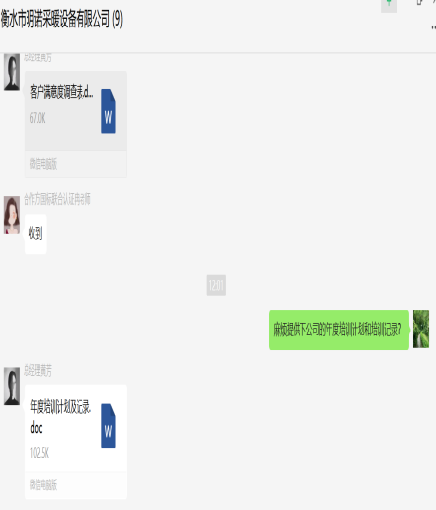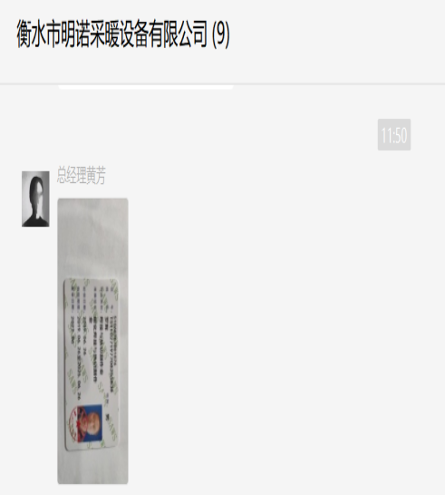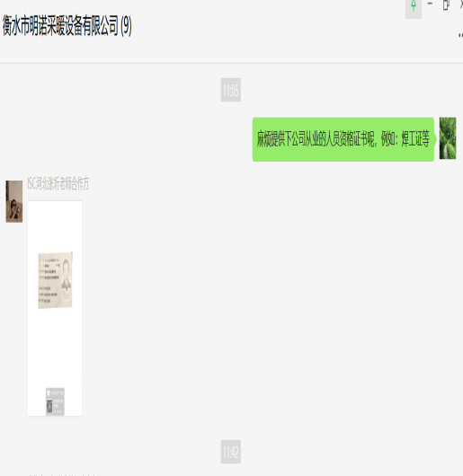
说明：不符合标注N
管理体系审核记录表
过程与活动、  抽样计划 | 涉及  条款 | 受审核部门：生产部 主管领导：李艳胜、黄芳 陪同人员：李艳胜 | 判定
 |  | 审核员：明利红，远程审核， 审核时间：2022年12月29日
审核条款：
Q：5.3组织的角色、职责和权限；6.2目标及其实现的策划；7.1.3基础设施；7.1.4运作环境；7.1.5监视和测量资源；8.1运行策划和控制；8.3设计开发控制/不适用验证；8.5.1生产和服务提供的控制；8.5.2标识和可追溯性；8.5.4防护；8.5.6更改控制；8.6产品和服务放行；8.7不合格输出的控制；10.2不符合和纠正措施；
远程审核采用的方式 |  | 网络微信群、微信视频、电话等方式。  微信群：衡水市明诺采暖设备有限公司 | 基本适宜
组织的角色、职责和权限 | Q:5.3 | - 文件：《管理手册》5.3条款，《岗位职责》；文件适宜。  生产部：职责已明确:  1）负责制定公司生产管理制度；负责建立和完善产品标准化生产规程、生产情报管理制度，组织、协调有关部门建立和完善质量管理标准及制度；  2）组织和编制公司生产发展规划。编制近期生产提高工作计划，编制长远生产发展和生产措施规划，并组织对计划、规划的拟定、修改、补充、实施等一系列生产组织和管理工作；  3）负责制订和修改生产规程；编制产品的使用、维修和生产等有关的规定；  4）负责产品质量的统计生产分析，合理编制生产文件，改进和规范工作流程；  5）认真做好生产资料的归档工作；负责制定严格的生产资料交接、保管工作制度；  6）负责编制公司生产计划，抓好生产管理人才培养，生产队伍的管理。有计划的推荐、引进、培养专业生产人员，搞好业务培训和管理工作；  7）组织生产成果及生产经济效益的评价工作；  8）负责公司生产管理制度制订检查、监督、指导、考核专业管理工作；  9）实施关键、重要件和关键、特殊过程的监视和测量，负责研发检验后的状态标识；  10）按总经理授权，生产安全管理部门独立行使职权，具有越级反映质量问题的权限；  11）建立并管理关键过程、不合格品，组织批次管理；  12) 按时完成公司领导交办的其他工作任务。  - 以文件的形式发布，部门组织学习，提供有职责权限的要求文件，询问生产部负责人，基本理解其本职工作内容。 | Y
目标及其实现的策划 | Q:  6.2 | - 文件：《管理手册》0.8管理目标及第6.2条款  明确了目标分解、考核、层次、部门、考核方式，已将公司总目标分解到各部门。  - 抽记录：《质量目标》；《质量目标完成统计》；1次/月；  产品交付合格率100%；合格数/交付总数*100%；2022年7-11月完成情况：100%；  按时保养率100%；按时数/保养总数*100%；2022年7-11月完成情况：100%；  目标已完成，测量方法明确。 | Y
基础设施 | Q:7.1.3 | - 《管理手册》第7.1.3条款；《基础设施和工作环境控制程序》  - 生产区域为900多平方米；办公面积约100平方米左右。  - 公司为实施管理体系确定、提供和维护了基础设施和过程设备。配有齐全办公设备设施，查设备管理台账，有：磨切机、螺杆式空气压缩机、空气压缩机、金属圆锯机、砂带机、组片机、点片机、自动焊机、封堵机、试压机、抛丸机、喷塑生产线、燃气炉、钉箱机、纸箱机、磨切机、印刷机、粘箱机等机械设备，能够满足产品生产及管理体系有效运行的能力要求。  - 抽查见：2022年7-10月《设备保养计划》  - 抽2022年7月3日《设备保养记录》，螺杆式空气压缩机；保养项目4项；机身清洁；添加润滑油；部件紧固；电路等；保养周期每个月保养一次；保养人：李艳胜。  - 抽2022年9月3日《设备保养记录》，抛丸机；保养项目4项；机身清洁；添加润滑油；部件紧固；电路等；保养周期每个月保养一次；保养人：李艳胜。  查见设备保养记录，公司设备已经按照设备保养计划已实施完成。  负责人称管理体系运行以来，公司设备目前还未发生坏损需要修理的情况。只有维护保养。  负责人称公司无特种设备，远程未发现有特种设备，公司设备台账也无特种设备。 | Y
运作环境； | Q7.1.4 | - 查:见办公区干净整洁，办公用品摆放有序，有安全警示性标语口号。  - 查看生产车间情况如下：生产检验、设备、设施、场地和工作环境等要求满足产品质量要求。车间工作环境的物品实行定置管理，产品按区域规定摆放。生产现场、库房物品摆放整齐，分类清楚，防止物品混淆。  - 生产车间现场整齐定置管理。  - 现场办公室宽畅、光线充足，整洁、干净。工作环境基本满足生产要求。 | Y
监视和测量资源 | Q7.1.5 | - 文件：《管理手册》第7.1.5条款。  - 计量设备：直尺、卷尺等进行了日常清洁维护保养，已按照国家规定进行了检定。  - 见：公司主要检测计量器具设备清单，主要计量设备：卷尺、游标卡尺、压力表等计量器具。  - 抽查其中：计量器具校准报告；公司能够出具第三方校准报告，校准报告显示：漆膜仪、5m卷尺、游标卡尺、压力表。校准均在有效期内。  查在用的计量器具检定校准情况：漆膜仪、游标卡尺、钢卷尺、压力表、漆膜仪等均能提供有效的校准证书。并且计量器具均在有效期内。 | Y
运行策划和控制 | Q8.1 | - 文件：文件：《管理手册》第8.1条款。  - 查：组织从事“暖气片的生产”。  - 见对产品实现作了如下策划：  确定了管理目标，公司总目标：1) 产品交付合格率100%；2) 顾客满意率≥96%；3） 合同按时完成率100%；等等  确定了产品实现的流程：钢管—下料—焊接—抛丸除锈—试压—静电喷涂—烘干—成品。  确定了产品实现所需的文件，详见Q8.5.1记录。  确定了产品实现所需的资源，详见Q7.1.3，7.1.5等记录。  明确产品监测活动的要求，详见生产部Q8.6、8.7记录。  制订了生产过程控制必需的10余种记录（略）。  产品实现的策划充分有效可行。  - 公司的产品策划基本符合标准要求。 | Y
产品和服务的设计和开发 | Q8.3 | QMS不适用条款8.3条款  合理理由的详细说明：公司产品按行业标准和客户要求进行生产，因此ISO9001:2015标准条款8.3条款不适用；删减8.3条款不影响公司提供满足顾客和适用法律法规要求的产品的能力和责任的要求。 | Y
生产和服务提供的控制  运行策划和控制 | Q8.5.1  O8.1 | 查：暖气片的生产。  见对生产和服务提供实施了控制。主要有：  - 暖气片的生产工艺流程：  钢管—下料—焊接—抛丸除锈—试压—静电喷涂—烘干—成品。  2、获得了表述产品特性的信息：如：各岗位作业指导书、外购产品验证规程、过程、产品检验规程等。  3、提供了适宜的产品加工设备和检测设备  如：螺杆式空气压缩机、空气压缩机、金属圆锯机、砂带机、组片机、点片机、自动焊机、封堵机、试压机、抛丸机、喷塑生产线、燃气炉、钉箱机、纸箱机、磨切机、印刷机、粘箱机等设备  如：卷尺、卡尺、压力表、漆膜仪等  上述设备均正常使用。  公司根据行业标准及客户要求进行生产。  现场出示生产计划若干份；  抽见;2022.3,3;产品名称：钢四柱散热器；产品规格：中心距600；计划产量：73244柱；  2022.10.21；产品名称：钢铝复合暖气片；产品规格：75*75 25柱；计划产量45组；  4、对产品实施了检测：原材料进料检验记录、过程检验记录、成品检验记录（详见8.6记录）  5、规定了产品必须全检且满足100%合格方可放行交付出厂。  公司特殊过程为焊接；查见特殊过程确认表：公司2022.7.11对焊接过程进行了确认，公司有焊接作业指导书，公司焊接设备正常，焊接工艺参数符合要求、焊接人员罗辉均持证上岗，焊工证均在有效期内。  远程视频查见：  - 生产车间焊接人员郭俊明，在焊接设备上焊接暖气片，能够按照焊接作业指导书进行焊接作业，自检合格后转入下道工序。  - 抛丸除锈打磨工：魏铁峰 王金秋在对暖气片进行抛光除锈打磨，自检合格后转入下一道工序。  - 车间喷塑工赵爱芳对暖气片进行喷塑，自检合格后转入下一道工序。  - 视频见生产现场各工序井然有序，产品加工正常受控。  - 生产现场生产过程基本受控。 | Y
标识和可追溯性  防护 | Q8.5.2/8.5.4 | - ①查现场：产品采用区域标识，标识产品名称、型号规格、数量、到货日期等。  - ②查产品生产现场标识:原材料区、生产加工区、检验区等。  - ③查产品成品标识:采用区域挂牌标识,产品名称、型号规格、数量等。  - ④产品可追溯性通过“产品完工检验记录”生产日期、产品名称、型号规格、数量等予以追溯。  - 查：见对产品进行了防护。如：暖气片现场生产过程的半产品均用铁架框盛装，用手动叉车、行车转运，产品成品检验之后采用木箱进行包装，产品运输交付时，运货车均加雨棚以防淋湿锈蚀。防护措施到位、可行，确保产品完好无损。  - 产品防护受控。 | Y
顾客和外部供方的财产 | Q8.5.3 | 经查：本公司顾客提供的产品图纸和产品技术规格、标准等为顾客财产，公司对顾客提供财产（产品图纸、产品技术规格和标准）作外来文件进行管理。抽：技术图纸3份；保存完好，没有坏损丢失的现场，符合要求。  顾客财产基本受控。 | Y
交付后的活动 | Q8.5.5 | 公司交付给顾客的产品满足法律法规要求；满足顾客要求；产品符合要求。产品和服务的性质；顾客反馈公司生产的产品，质量良好。 | Y
更改控制 | Q8.5.6 | 公司对生产过程中存在的更改情况，均进行了必要的评审和控制，确保持续地符合要求；公司对其更改后，保留了相关记录；如：评审结果，授权进行更改的人员以及根据评审所采取的必要措施等等信息。  负责人介绍：公司一直从事暖气片的生产；对于公司来说暖气片的生产比较成熟的产品项目；目前生产工艺几乎未有生产更改的情况发生。 | Y
产品和服务的放行 | Q8.6 | 在公司手册中8.6条款中规定了产品的监视和测量的控制要求。  出示：《产品的监视和测量控制程序》  出示技术要求：产品检验标准要求；  负责人述：进货把关是通过验证顾客提供的质量证明、外观质量、产品规格、数量、尺寸等方式进行的；进货检验、最终检验有专职检验员负责，并形成相应的记录。  1、查原材料检验记录：见：钢材等检验报告，均符合标准要求。  查见：2022年5月20日公司对原材料Q195钢管，7.78T;入库验收数量、尺寸、外观等验收合格。并能出示供方检测合格的报告。检验员签字确认；检验日期：2022.5.20。  查见：2022.5.30公司原材料钢管，28.36T；入库验收数量、尺寸、外观等验收合格。并能出示供方检测合格的报告。检验员签字确认；检验日期：2022.5.30。  查见辅料：2022.6.5焊丝，50箱；入库验收数量、外观等验收合格。并能出示供方提供的合格证等。检验员签字确认；检验日期：2022.6.5。  - 暖气片生产过程控制的情况：  查见《生产过程检验记录表》若干份；  抽见2022.11.3低碳钢散热片，产品规格：80*50*16柱；  检验项目 技术要求 抽验数量 实测值 判定  高度 650mm﹢2mm 3组 652mm 650mm 650mm 合格  壁厚 1.3mm±0.02mm 3组 1.35mm 1.37mm 1.33mm 合格  柱距 10mm 3组 10mm 10.5mm 10.7mm 合格  柱宽 80mm﹢2mm 3组 81mm 80.5mm 80.3mm 合格  柱厚 50mm﹢1mm 3组 50mm 51mm 50.7mm 合格  承压 ≥1.2MPa 3组 ≥1.4MPa ≥1.4MPa ≥1.4MPa 合格  静电喷涂 白色外观平滑无瑕点 3组 白色外观平滑无瑕点 合格  另抽：《焊接质量检验记录》  生产工序：焊接：  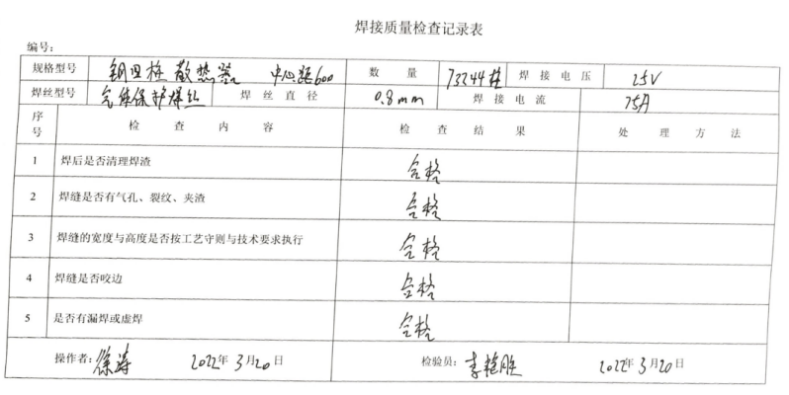  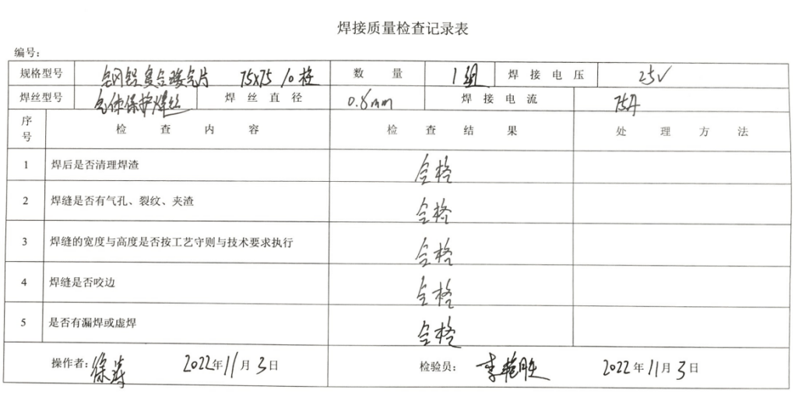  未见2022.12.20公司生产的钢铝复合暖气片生产过程巡检的检验记录。  - 成品检验记录：查见成品检验记录若干份：  抽见：  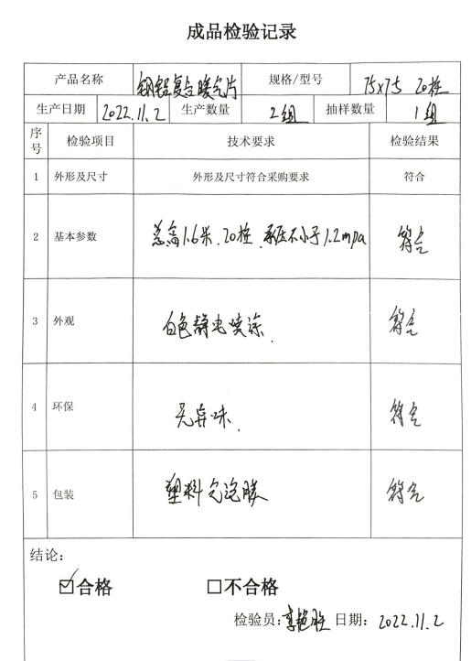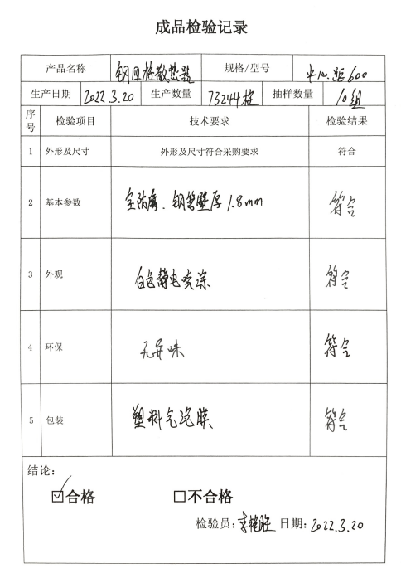  - 抽见1：2022年6月第三方《检验报告》编号：JN2022SR0173;产品名称：钢制柱型散热器；检验项目：散热量、水压试验、螺纹精度、焊接质量、同侧进出口中心距等项目，均合格。  抽见2：2022年6月第三方《检验报告》编号：JN2022SR0172;产品名称：双金属压铸铝散热器；检验项目：散热量、工作压力、余量、过热温度等项目，均合格。 | N  未见  2022.12.20公司生产的钢铝复合暖气片生产过程巡检的检验记录。
不合格输出的控制&  不合格和纠正措施 | Q:  8.7/10.2 | - 文件：《不合格品控制程序》、《纠正和预防措施控制程序》；其内容明确了不合格品的主题内容、适用范围、定义、职责、不合格品控制程序等要求；规定了不合格处置的分类、不合格纠正处置控制程序外购原材料进货检验不合格处置程序、产品加工过程不合格品处置程序、产品成品最终检验过程不合格品处置程序等内容。其内容规定满足标准要求。文件适宜。  - 程序文件规定，采购产品不合格的处理采取标识、隔离、退货，防止不合格品的非预期使用。据介绍，公司尚未出现原材料采购不合格退货情况。  - 负责人称：目前公司生产过程中出现的不合格主要为外观质量问题，公司均进行外观打磨后重新返修检验合格。能出示公司不合格品返修检验合格的证据。  - 负责人介绍部门持续改进、采取纠正、预防措施情况：  - 公司通过内审、管理评审、方针实施、目标考核、日常检查等方式对发现的问题采取纠正和预防措施，通过不断的加强员工培训，增强人员意识，预防在工作中出现问题，不断地加强资源的配置，以利于体系更好的运行，针对日常检查发现的问题及时进行纠正，针对内审中出现的问题均采取了纠正措施，见相关条款审核记录。纠正/预防措施：内审开出的一般不符合报告，责任部门均分析了原因，制定并实施了纠正措施，并经过了内审员的跟踪验证，措施有效。  组织注意了纠正预防措施的实施，既严格了制度又增强了员工执行标准的自觉性，故达到了持续改进的目的。 | Y
远程视频审核证据 |  | 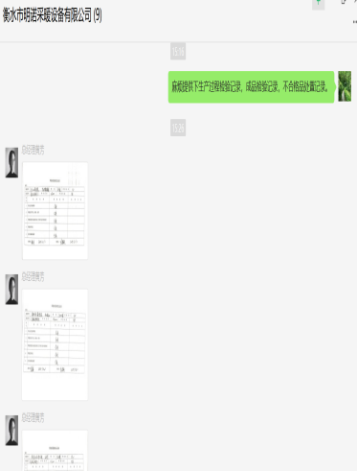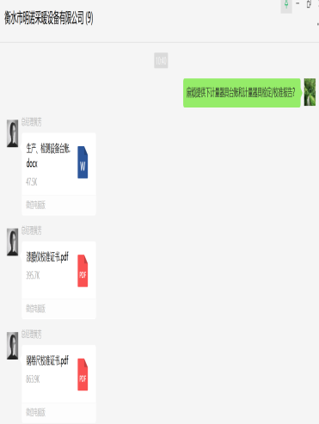
说明：不符合标注N
管理体系审核记录表
过程与活动、  抽样计划 | 涉及  条款 | 受审核部门：生产部 主管领导：李艳胜、黄芳 陪同人员：李艳胜 | 判定
 |  | 审审核员：杨珍全，远程审核， 审核时间：2022年12月29日
审核条款：
OHSMS：5.3组织的角色、职责和权限；6.2目标及其实现的策划；6.1.2危险源辨识和职业安全风险评价；8.1运行策划和控制；8.2应急准备和响应；
远程审核采用的方式 |  | 网络微信群、微信视频、电话等方式。  微信群：衡水市明诺采暖设备有限公司 | 基本适宜
组织的角色、职责和权限 | O:5.3 | - 文件：《管理手册》5.3条款，《岗位职责》；文件适宜。  生产部职业健康安全职责已明确。质量职责略。  负责人称：部门工作职责还涉及部门职业健康安全事项，部门危险源辨识评价、现场职业健康安全管理工作。  - 以文件的形式发布，部门组织学习，提供有职责权限的要求文件，询问生产部负责人，基本理解其本职工作内容。 | Y
危险源辨识及风险和机遇的评价 | O:6.1.2 | - 编制了《危险源辨识、风险评价和风险控制程序》，明确了职责、危险源辨识及评价方法、程序等。基本符合标准要求。文件适宜。  - 查见《危险源辨识与评价表》生产区域，共识别危险源若干项。  公司采用作业条件危险性评价法D=LEC;通过作业活动 / 危险源/可能导致的事故/打分法L E C D/判定。  抽：生产活动：  生产设备未按时保修/触电；判定：重要危险源；  设备发生故障时，未切断电源就检修/触电；判定：重要危险源；  产品装卸过程违规/倒塌、物体打击；判定：一般危险源；  不按规范和要求作业，压伤、挤伤、砸伤机械伤害，判定：一般危险源；  评价方法基本适宜，评价结果基本合理。  - 查见《重大危险源控制清单》，部门涉及重要危险源为：机械伤害、触电、火灾。控制方法：目标指标管理方案、防火制度、配置消防灭火器材、防火知识教育、火灾应急预案等等进行控制。 | Y
目标及其实现的策划 | O:  6.2 | - 文件：《管理手册》0.8管理目标及第6.2条款  明确了目标分解、考核、层次、部门、考核方式，已将公司总目标分解到各部门。  - 抽：《职业健康安全目标》；《职业健康安全目标考核统计》;  重大安全事故和伤亡事故为0；考核1次/月；实际发生数；2022年7-11月完成情况：重大安全事故和伤亡事故为0；  火灾事故为0；考核1次/月；实际发生数；2022年7-11月完成情况：火灾事故为0；  职业病发生为0；考核1次/月；实际发生数；2022年7-11月完成情况：职业病发生为0；  - 抽：《职业健康安全目标、指标、管理方案》  抽1：目标1:防范火灾的发生；指标：火灾事故为0：管理方案：1.合理配置消防灭火器，定期点检；2.组织员工安全知识培训，提高消防意识和技能水平；3.制定火灾应急预案，并定期进行消防演练；4.定期对各种线路、机械设备进行检查保养，使之处于安全状态；5.建立易燃易爆品存放及摆放要求。该方案均已按要求执行，办公室生产部对各相关部门的方案执行情况进行检查，均符合要求。询问部门负责人管理方案的内容已经落实，执行情况良好。  目标2:防止机械伤害和物体打击伤害；指标：重大安全事故和伤亡事故为0：管理方案：1.定期对生产是被进行保养，使其处于完好状态。2.加强安全生产教育，提高安全防护意识。3.制定操作规程、生产安全管理制度，严格遵守执行。4发放、配戴劳保防护用品。5.采购适当的应急救护药品。6.购买工伤保险。该方案均已按要求执行，部门负责人对各相关部门的方案执行情况进行检查，均符合要求。询问部门负责人管理方案的内容已经落实，执行情况良好。 | Y
运行控制 | O:8.1 | - 能提供相应符合标准要求的程序文件《职业健康安全运行控制程序》及相应必要的管理制度。其内容规定符合要求。  - 生产区域为900多平方米；办公面积约100平方米左右。  - 按文件的规定实施，现场巡查，有安全通道，钢管管件、管材的生产现场干净整洁现场无大的噪声；加工人员戴有耳塞，穿戴工作服，车间、库房的环境卫生基本符合要求。  - 视频查看：现场生产车间\办公室区域有灭火器等消防设备。并且灭火器在有效期内，没有乱接乱拉电线等现象，注意防火要求，生产车间安全用电；满足安全规定要求。  - 负责人称公司无特种设备，远程查见车间现场也无特种设备。  噪音采用防护耳塞、防护耳罩进行控制。  焊接人员佩戴防毒口罩以及面罩进行防护。  - 公司生产部负责人称：对员工每日班前会均进行了安全培训教育。同时月度、季度均对生产线员工进行了安全教育培训。见交接班记录均能出示安全培训教育内容。  - 查见公司对焊接、抛丸、下料等工序给员工进行了职业健康安全体检，目前无职业病发生。能出示员工体检报告。抽查员工体检报告，均职业健康体检正常，均无职业禁忌，员工也无职业病情况。生产车间员工均签订了劳动合同，抽查员工合同均符合民法典要求。公司给员工购买了五险，并能提供购买证据。以及相关劳保穿戴防护，能出示劳保穿戴领取证据。基本符合要求。  - 识别的重大危险源为火灾、机械伤害、触电、职业病伤害等。  针对其重大危险源所策划采取措施的方面包括有：1. 管理目标完检查表；2. 危险源目标、指标和管理方案；3消防安全管理制度、应急预案等等。 | Y
应急准备和响应 | O:8.2 | - 文件《应急准备与响应控制程序》规定应急准备和响应的控制要求；  - 部门紧急情况：触电、火灾、机械伤害；  -------《消防应急预案》，2022年8月5日发布。  - 部门组织参与了2022年8月28日下午14：30—15：30进行了消防急救演习。见《消防演练计划》、《消防演习记录》。  - 消防急救演习记录：明确了演习目的、参加人员、演习地点、消防设施、流程、分工、职责等，  消防急救演习总结：2022.8.28。结论：经演习，证明公司消防应急救援预案能适应消防应急要求，适宜。通过此次亲身参与演练，让所有职工都在一定程度上对火灾事故应急疏散、正确逃生和正确使用灭火器材的技能有了进一步的实际体验，基本完成了本次消防演习，也达到了预期的目的。  - 部门负责人称：公司自运行以来，未发生任何意外事故应急情况。 | Y
远程视频审核证据 |  | 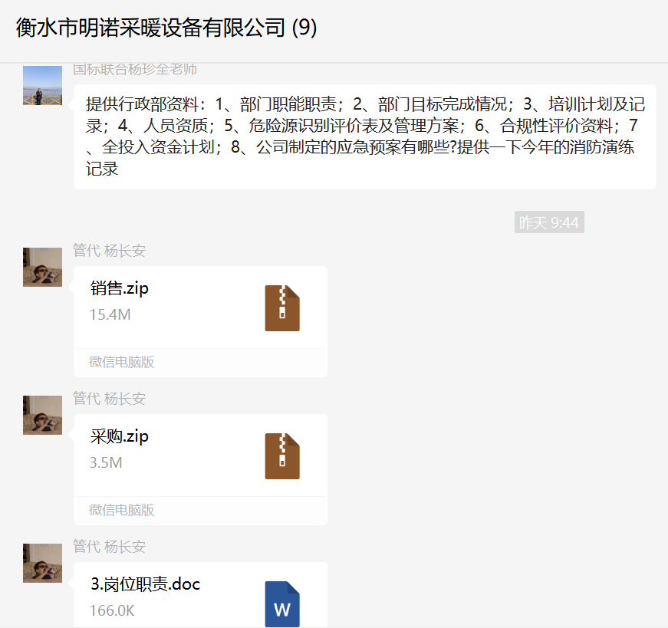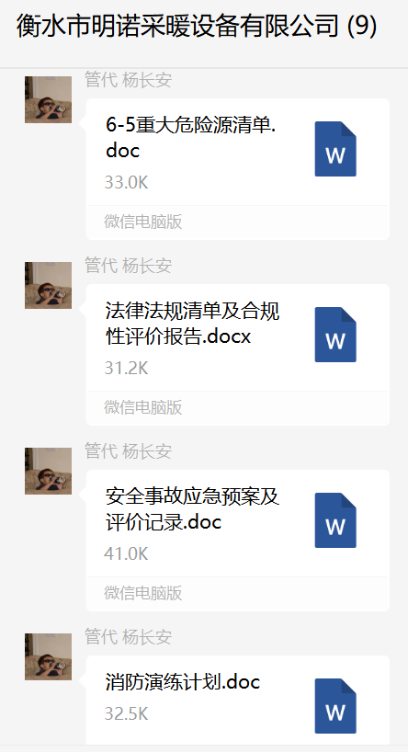
说明：不符合标注N
管理体系审核记录表
过程与活动、  抽样计划 | 涉及  条款 | 受审核部门：供销部， 主管领导：黄超， 陪同人员：杨长安 |  | 判定
 |  | 审核员：冉景洲，远程审核（手机、微信）， 审核时间：2022年12月29日
审核条款：
QMS：5.3组织的角色、职责和权限；6.2目标及其实现的策划；8.2产品和服务的要求；8.4外部提供的控制；8.5.3顾客或外部供方的财产；8.5.5交付后的活动；9.1.2顾客满意；

组织的角色、职责和权限 | Q5.3； | 查，供销部的岗位职责和权限如下：  1)负责批准月销售计划，对销售计划的完成情况进行协调和控制；  2)负责审核服务设备的添加，做好运行环境的维护协调工作；  3)负责公司安全，组织每月安全大检查和安全整改；  4)负责销售管理干部和一线员工技能和质量意识的提升；  5)负责指导销售主管做好销售过程管理和控制、产品打包发货等工作；  6)制订销售计划并组织销售，维护并提出基础设施和过程运行环境要求；  7)负责销售过程的组织与管理，做好产品标识，识别、保管顾客财产，以及产品的搬运、标识、储存和防护；  8)负责验收供方到货、报检、隔离不合格品，及时办理退货；  9）负责制定配套采购计划，严格按合格供方名录实施采购；  10)负责与供方传递产品到货检验、装配和相关质量信息，并跟踪改进效果；  11)组织供方资源，按规定推荐供方并协调相关业务部门接口；  12)与顾客就产品质量信息进行沟通处理，客户满意度调查、实施、分析；  13)满足顾客提出的产品售后服务需求；  14)组织顾客需求与订单的评审；  15）负责顾客质量信息反馈和顾客投诉问题的处理。  供销部负责人对部门职责清楚。 |  | 符合
目标及其实现的策划 | Q6.2 | 查供销部质量目标： 考核情况（2022年7月—11月）  1、供方按时评价率100%； 实测：100%  2、顾客满意率≥96%； 实测：98%  3、合同按时完成率100%； 实测：100%  查：2022年7月—11月《公司及部门管理目标达成统计表》供销部质量目标完成情况：均能达到要求。 |  | 符合
产品和服务的要求 | Q8.2 | 公司制定并实施《与顾客有关要求控制程序》，供销部采用上门拜访、会议、报告、函电、计算机网络等方式与顾客进行沟通。了解客户要求的产品的相关信息；问询、合同或订单的处理，包括对其修改；顾客反馈，包括顾客抱怨；处置或控制顾客财产；当有重大异常时，制定有关的应急措施及客户特定的要求；  对市场进行调研，定向顾客提供的产品和服务的要求，从以下几个方面来确定与服务有关的要求：  （1）顾客对产品规定的要求,包括产品项目内容、技术、进度和费用要求以及设计、策划后期服务要求；  （2）与产品有关的法律、法规要求；  （3）公司确定的其他附加要求,如保密、特殊资历等  顾客有合作意向时或发放招标文件时，介绍公司产品，了解顾客要求，并结合企业标准进行确定，且明示在合同或订单上，确定顾客对产品的具体要求。  查见《项目合同清单》，内容包括：序号、顾客名称、合同编号、产品名称、签订日期、备注。  顾客名称 销售产品名称 签订日期  镇江建工建设集团有限公司 低碳钢散热器 2022年2月20日  甘肃林烽工程科技有限责任公司 低碳钢散热器 2022年3月2日  上海振溧建设工程有限公司 低碳钢散热器 2022年9月13日  ........  为了明确与产品有关的要求，确保公司有能力满足顾客要求；在公司向顾客做出提供产品的承诺之前对产品有关要求进行了评审。  顾客：镇江建工建设集团有限公司  签订时间:2022年2月20日  产品名称：低碳钢散热器（型号：TLF600）  评审内容：产品明示与潜在的要求、公司能力是否满足客户要求、客户的资信是否有能力进行款项支付、公司现有设备是否满足客户项目需要、合同的合法性等。  评审人员：张恩萌、李艳胜 、黄超、杨长安  评审结论：同意签订合同。批准人：黄芳  评审时间:2022年2月18日（合同签订前）  顾客：甘肃林烽工程科技有限责任公司  签订时间:2022年3月2日  产品名称：低碳钢散热器（型号：中心距600/760）  评审内容：产品明示与潜在的要求、公司能力是否满足客户要求、客户的资信是否有能力进行款项支付、公司现有设备是否满足客户项目需要、合同的合法性等。  评审人员：张恩萌、李艳胜 、黄超、杨长安  评审结论：同意签订合同。批准人：黄芳  评审时间:2022年3月1日（合同签订前）  顾客：上海振溧建设工程有限公司  签订时间:2022年9月13日  产品名称：低碳钢散热器（型号：25柱、20柱、10柱）  评审内容：产品明示与潜在的要求、公司能力是否满足客户要求、客户的资信是否有能力进行款项支付、公司现有设备是否满足客户项目需要、合同的合法性等。  评审人员：张恩萌、李艳胜 、黄超、杨长安  评审结论：同意签订合同。批准人：黄芳  评审时间:2022年9月11日（合同签订前）  ......  查见，其他合同均按要求进行了评审。  经查：近来以来，没有发生合同更改的情况，如果需要更改，需对更改内容重新评审。并将变化的要求及时通知有关人员。 | 符合
外部提供过程、产品和服务的控制 | Q8.4 | - 查公司编制并执行了《采购控制程序》，规定了采购控制要求，明确了对供方选择、评价、及再评价的准则。  - 查《合格供方名录》。  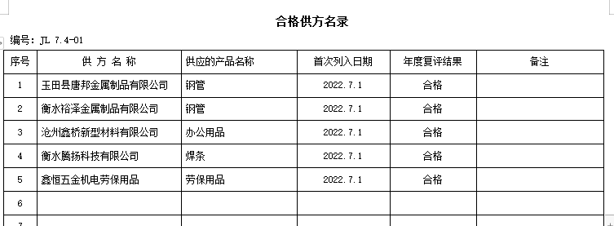  3．查：供应商评价表：  抽查《供方调查评定表》  供应商：玉田县唐邦金属制品有限公司，供应：钢管  评价项目：供货能力、产品质量、交付及时性、配合度、供方资质等。  评价结论：同意列入合格供方名录。  评价人：张恩萌、李艳胜 、黄超、杨长安  批准人：黄芳 评审日期 2022年7月1日  供应商：衡水腾扬科技有限公司，供应：焊条  评价项目：供货能力、产品质量、交付及时性、配合度、供方资质等。  评价结论：同意列入合格供方名录。  评价人：张恩萌、李艳胜 、黄超、杨长安  批准人：黄芳 评审日期 2022年7月1日  供应商：沧州鑫桥新型材料有限公司 ，供应：办公用品  评价项目：供货能力、产品质量、交付及时性、配合度、供方资质等。  评价结论：同意列入合格供方名录。  评价人：张恩萌、李艳胜 、黄超、杨长安  批准人：黄芳 评审日期 2022年7月1日  .......  负责人讲与供方沟通的内容包括：所提供的过程、产品和服务等；采购办公、劳保用品均根据签订的采购定单进行确定产品的名称、规格、型号、数量等信息。  4、抽查2022年1月至6月采购合同、订单  1）供方：玉田县唐邦金属制品有限公司  采购产品：钢管、规格50*25*1.35、11.58吨  合同签定时间：2022年5月3日  采购订单明确了产品名称、包装形式、数量、单价、质量标准、交提货时间及地点等。  2）供方：衡水裕泽金属制品有限公司  采购产品：钢管（规格50*25*1.25、28.37吨）。  合同签定时间：2022年5月21日  采购订单明确了产品名称、包装形式、数量、单价、质量标准、交提货时间及地点等。  3）供方：衡水腾扬科技有限公司  供应产品： 焊条50箱  订单日期：2022年6月14日  采购订单明确了产品名称、包装形式、数量、单价、质量标准、交提货时间及地点等。  ......  查其他产品均在合格供应商处进行采购。  组织对外部供方的控制是分类、分级进行控制，实施优胜劣汰的控制方法。并对影响最终公司产品服务质量的关键过程进行从严控制。程序文件要求对采购回来的产品必须进行检查验证才能入库。  提供有2022年1月至6月采购钢管和办公用品等检验记录。  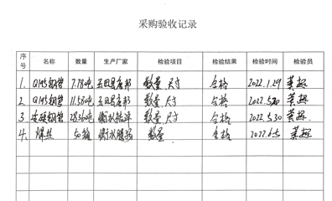  外部提供过程、产品和服务的控制基本符合要求。 |  | 符合
顾客或外部供方的财产 | Q8.5.3 | 公司的顾客的财产有顾客信息、合同，公司对顾客财产进行了保存，当顾客财产丢失时，应告知顾客或外部供方。  负责人讲目前没有发生顾客或外部供方财产丢失的情况； | 符合
交付后活动 | Q:8.5.5 | 公司明确服务相关交付后活动的安排及管控要求，包括满足以下各项内容要求。如:  a）法律法规要求；  b）与服务相关的潜在不期望的后果；  c）其服务的性质、用途；  d）顾客要求；  e）顾客反馈。  此外，也包括：交付后活动可能含的担保条款所规定的相关活动，诸如合同规定的售后服务等。  -视频查看记录及沟通确认：已基本满足交付后活动的要求。 | 符合
顾客满意 | Q9.1.2 | 公司制定有《顾客满意度测量控制程序》主要通过日常口头交流、电话回访、登门拜访、定期发放《顾客满意度调查表》等形式来收集了解顾客是否满意的信息。提供有2022年10月20日《顾客满意度调查表》调查表共3份，参与调查的顾客有三家：1）镇江建工建设集团有限公司 ；2）甘肃林烽工程科技有限责任公司；3）上海振溧建设工程有限公司。  --调查内容包括：产品质量、服务质量、交期、价格等  --统计分析结果顾客满意度：98%  --暂无明显需实施纠正措施的改进事项。  --提供顾客满意调查分析报告，报告显示：客户对于我公司各方面综合评价是满意的。经过公司各部门分析总结，发现主要还是我们生产人员综合能力有所不足，以后要加强生产人员能力培养。在今后工作中，我们需要扬长避短，稳定保持客户对我公司的满意情况，不满意的方面还需要各部门努力合作改进不足之处。 | 符合
说明：不符合标注N

管理体系审核记录表
过程与活动、  抽样计划 | 涉及  条款 | 受审核部门：供销部， 主管领导：黄超， 陪同人员：杨长安 | 判定
 |  | 审核员：杨珍全，远程审核（手机、微信）， 审核时间：2022年12月29日
审核条款：
OHSMS：5.3组织的角色、职责和权限；6.2目标及其实现的策划；6.1.2危险源辨识和职业安全风险评价；8.1运行策划和控制；8.2应急准备和响应
组织的角色、职责和权限 | O5.3； | 查，供销部的岗位职责和权限如下：  1)负责批准月销售计划，对销售计划的完成情况进行协调和控制；  2)负责审核服务设备的添加，做好运行环境的维护协调工作；  3)负责公司安全，组织每月安全大检查和安全整改；  4)负责销售管理干部和一线员工技能和质量意识的提升；  5)负责指导销售主管做好销售过程管理和控制、产品打包发货等工作；  6)制订销售计划并组织销售，维护并提出基础设施和过程运行环境要求；  7)负责销售过程的组织与管理，做好产品标识，识别、保管顾客财产，以及产品的搬运、标识、储存和防护；  8)负责验收供方到货、报检、隔离不合格品，及时办理退货；  9）负责制定配套采购计划，严格按合格供方名录实施采购；  10)负责与供方传递产品到货检验、装配和相关质量信息，并跟踪改进效果；  11)组织供方资源，按规定推荐供方并协调相关业务部门接口；  12)与顾客就产品质量信息进行沟通处理，客户满意度调查、实施、分析；  13)满足顾客提出的产品售后服务需求；  14)组织顾客需求与订单的评审；  15）负责顾客质量信息反馈和顾客投诉问题的处理。  供销部负责人对部门职责清楚。 | 符合
目标及其实现的策划 | O6.2 | 查供销部质量目标、职业健康安全： 考核情况（2022年7月—11月）  1、火灾发生为0； 实测：100%  2、重大安全事故和伤亡事故为0； 实测：0  3、职业病发生为0； 实测：未发生  查：2022年7月—11月《公司及部门管理目标达成统计表》供销部质量目标完成情况：均能达到要求。 | 符合
危险源识别、评价与控制措施 | O6.1.2 | 查，供销部依据《危险源辨识、风险评价和风险控制程序》经过辨识与评审形成了重大危险源清单，包括办公设备线路损坏漏电引发触电伤人、吸烟引然纸张引发火灾；高温天气下业务外出造成的的中暑、业务外出发生的交通事故等危险源。  采用的是经验判断法、过程分析法识别。  供销部采用打分法确定重大风险是：1）办公设备发生故障，漏电导致的触电；2）线路短路、吸烟引发火灾。  危险源辨识基本充分、风险等级评价基本合理。  查，风险控制措施有：  相关方告知、定期检查线路；设立消防逃生通道、消防设备配备定期检查；  参与消防应急预案的制订及演练等。  危险源识别基本充分，控制措施需要完善。 | 符合
运行策划和控制 | O8.1 | 查，供销部实施以下安全管理制度：《消防管理制度》、《安全检查制度》、《火灾事故应急救援预案》、《运行管理制度》等。  查供销部不可接受风险源：  1）线路短路、吸烟引发火灾；2）电线破损、线路老化引发触电。  供销部办公区域安全运行控制情况：办公过程注意节约用电，做到人走灯灭，电脑长时间不用时关机，下班前要关闭电源；  办公过程使用的电器如：空调、电脑、灯具均符合安全设计要求，使用过程注意安全，预防触电，工作时间平均每天8小时。  视频查看：办公现场未发现大功率电器使用；电线有穿管保护，固定布局、有禁止吸烟的提醒，办公设备均有接地保护。  查供方管理：查劳保用品供方及采购管理，查供方名录：劳保供应商：鑫恒五金机电劳保用品 。查供方评价：对提供有供方资质、产品质量、供货及时等进行了评价，符合评价要求。采购信息以订单形式明确，明确了数量、型号等要求。查口罩、手套等验收符合要求。 |  | 符合
应急准备和响应 | O8.2 | 查见：《应急准备与响应控制程序》、《火灾应急预案》等。  查见：消防、触电应急演练记录：供销部全体人员参加了2022年8月28日举行消防应急演练。  查见：消防演习记录：  演练时间：2022年8月28日 演练地点：公司空地  演练依据：公司制订的“火灾应急预案”  演练内容：消防应急准备与响应  演练程序：灭火器、消防栓使用，初期火灾扑灭，人员自救，火灾疏散路线逃生等。  查，能提供以上演练记录及火灾演习总结报告。通过演练，检验了公司应对突发事件的能力、以及公司火灾事故应急预案的可操作性。有效降低事故危害，减少事故损失，确保员工人身安全和公司安全、健康、有序的发展等。  视频查看见应急准备：供销部办公室按要求配置灭火器且性能完好。 | 符合
说明：不符合标注N

